中国公共关系业2011年度调查报告
为反映2011年度公共关系服务市场的运行态势，正确评价中国公共关系业的发展状况，为专业机构提供积极的行业指引，1月18日至3月10日，中国国际公共关系协会（CIPRA）对中国大陆境内主要公共关系公司进行为期50天的调查活动。该项活动由协会研究发展部具体实施。
项目组采用问卷调查的方法对2011年度全国主要公关公司进行抽样调查，内容涉及运营管理、业务发展和可持续发展等方面。本次调查向行业主要规模公司发送问卷100份，收回问卷78份，其中有效问卷75份。
项目组对问卷所取得的数据进行了科学统计，并依据行业经验和历史数据进行了相关核实和判断，在科学分析基础上形成本调查报告。本报告由年度排行榜、行业调查分析、TOP公司研究及行业发展与挑战四个部分组成。

报告说明：
1.本报告所涉及的调查内容仅涉及中国内地的公共关系服务，不包括被访者的广告及其他制作业务；
2.本报告所依据的调查数据为被访者所提供的数据，尽管访问者对这些数据做了相关核实，但本报告并不为这些数据的真实性提供保证；
3.本报告所访问的对象为公司主要负责人，他们在接受调查时均声明代表公司的意志，所提供的信息均是真实、准确和有效的；
4.本报告所发表的数据和结论以被访者提交的数据为基础，经过统计分析和行业判断，并加以测试和修正，这些数据不一定完全符合真实情况但能反映行业发展基本面的情况；
5.本报告相信，有关数据和分析确实具有非常好的参考价值，能为中国公共关系市场的健康发展提供积极的引导和推动力。

年度排行榜
2011年度公司排行榜包括TOP公司和潜力公司两个榜单，分别为20家公司。该榜单以自愿参与调查活动、提交完整数据、能够接受考察核实的公关公司为评选对象，以“TOP公司评选标准”为评选依据，通过加权指数计算产生最终结果。
榜单统计分析由CIPRA研究发展部执行，CIPRA公关公司工作委员会常委会审议。
关于“营业收入”注释
本调查中所使用的“营业收入”一词，专指公共关系服务收入（不含广告、制作等业务），Fee或称毛利润。该收入为含营业税的服务收入，须扣除第三方费用（包括外购劳务、媒体购买等）。
2011年度 TOP 公司榜单
（按公司品牌英文名排序）
HRH
Linksus
MR
NTI
Ogilvy
PUSH
RuderFinn
Shunya
Trends
Zenith

注：伟达公关、恒瑞行、哲基公关为新上榜公司。
恒瑞行
灵思
嘉利公关
新势整合
奥美公关
普纳营销
罗德公关
宣亚国际
趋势中国
哲基公关

AcrossChina
APR
BlueFocus
Chuan
D&S
EVISION
Fleishman
Genedigi
HighTeam
HillKnowlton

信诺传播
注意力
蓝色光标
传智整合
迪思传媒
时空视点
福莱国际
际恒集团
海天网联
伟达公关

2011年度潜力公司榜单
（按公司品牌英文名排序）
1024互动
融创公关
中青旅联科
英智传播
纵横时代
海辰传媒
豪艺博雅
口碑互动
关键点
联华盛世

LONG LEGACY
MSL China
New Alliance
PLD
POTENTIALPOWER
PR Support
PRAP
Revo
Wendy
WINS

龙世嘉蓝
明思力中国
新盟国际
普兰迪
势能整合
普润博时
普乐普
睿符传播
温迪传播
汪氏整合

1024 Interactive
Assyria
CYTS LINKAGE
Energize
Gallopingera
HIGHTRAN
HYBY
IWOM
Keypoint
Linksense

注：英智传播、新盟国际、汪氏整合、睿符传播、豪艺博雅、普兰迪、普润博时为新上榜公司。
行业调查分析
随着中国经济的快速发展，中国公共关系市场2011年继续延续了多年来快速增长的发展势头。据调查估算，整个市场的年营业规模约为260亿元人民币左右，年增长率为23.8%左右。调查显示，TOP20公司的年营业额增长28.7%，潜力20公司为46.2%。
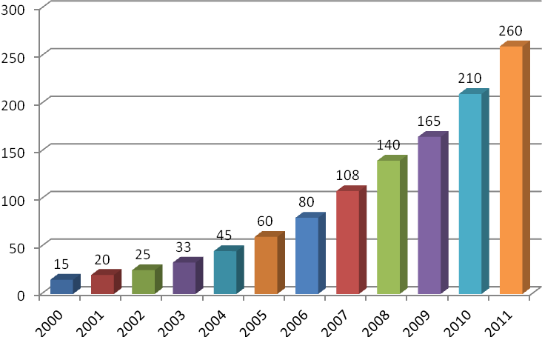
图1、年度营业额变化（亿元）
调查显示，2011年度公共关系服务市场的前五位行业分布为汽车、IT、快速消费、医疗保健和金融，与去年保持一致，市场份额分别为32.9%、11.9%、11.20%、6.9%和3.9%，互联网、政府及非盈利组织所占比重与金融市场非常接近，分别为3.7%、3.2%。其它如房地产、制造业、体育、文化、旅游等占26.3%左右。政府及非盈利组织市场份额的显著增长,表明随着政府及相关组织对公共关系了解不断加深，对公共关系的重视及应用快速增加，这将是未来公共关系行业增长的一个重要市场。

图2、行业市场份额构成
鉴于TOP20和潜力20公司数据的相对准确性，我们依据这40家公司数据从业务领域、业务类型、业务潜力和区域市场等方面加以统计分析。
40家公司中，30家开展汽车业务(75%)，27家开展快消业务(67.5%)，19家开展IT业务（47.5%）, 14家开展医疗保健业务（35%），12家开展金融业务（35%），11家开展政府及非营利机构业务（27.5%），11家开展制造业业务（27.5%），10家开展互联网业务（25%）。
40家公司中，24家（60%）以传播代理和执行为主，7家（17.5%）以活动代理和执行为主，5家（12.5%）以顾问咨询为主，2家（5%）以网络公关为主。传播代理业务仍是公关公司的主要业务。
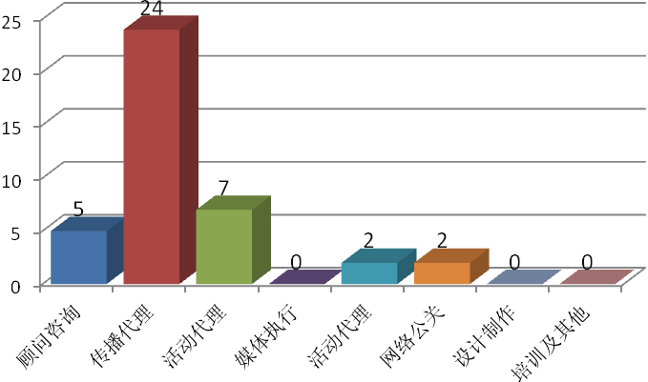
图3、业务类型市场构成（公司数）
40家公司在新的服务手段应用进展方面，36家（90%）开展网络公关业务，21家（52.5%）开展事件营销业务，14家（35%）开展CSR项目，13家（32.5%）开展城市营销业务，12家（30%）开展危机管理业务，9家（22.5%）开展娱乐营销业务， 8家（20%）开展体育营销业务，8家（20%）开展政府关系业务。
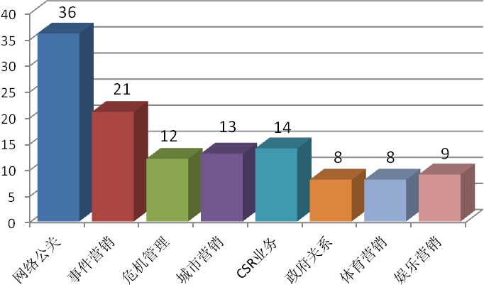
图4、业务潜力市场构成（公司数）
40家公司中，36家（90%）开展网络公关业务,其中TOP20公司全部开展此项业务。网络公关业务营业收入在3000万元以上的公司为10家，比去年增加3家。社会化媒体的快速兴起为网络公关业务的发展提供了强大的动力。在开展网络公关业务的36家公司中，应用社会化媒体的业务部分占全部网络公关业务的52%。
36家公司中开展网络公关业务的公司中，32家提供口碑营销服务(89%)，30家提供线上产品推广服务（83%），26家提供线上事件营销（67.5%），26家提供整合传播服务（72%），25家提供企业传播服务（69%），20家提供舆情监测服务（56%），19家提供危机管理服务（53%）。
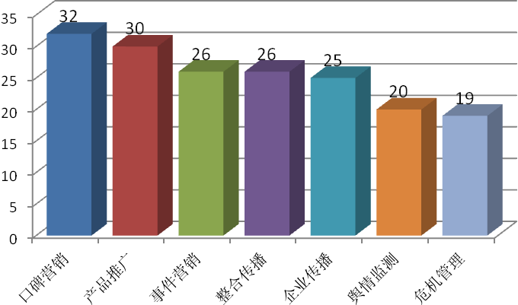
图5、网络公关服务构成（公司数）
调查显示，TOP20榜单公司全部在2个或2个以上城市设办公室，有11家公司在超过5个以上城市设立了分公司或办事处，比去年多出5家。
本土公司国际化趋势开始显现。少数公司已在境外设立了办事处或合资公司，为未来向境外市场发展奠定了基础。这种国际化趋势还有试水性质，但随着中国企业走向海外，中国本土公司的公共服务必将也随之走去。
北京、上海、广州和成都四地仍是公关公司的主要集中地，北京仍占据主要市场份额，以上海、广州和成都为中心的区域市场正在形成，这些公司主要集中在省会城市，本地业务为主体业务，活动传播为主要业务类型。

TOP公司研究
营业情况：
- TOP公司平均年营业收入12015万元，比上年9801万元增长了22.5%，增长率上升了9.3个百分点，2011年TOP公司逆转连续两年的营业收入增长颓势（10年增长下降5.8个百分点,09年增长下降了5.6个百分点）。平均年营业额26799万元，比上年21407万元增长了25.2%。
- TOP公司增长势头良好，蓝色光标、灵思传播、宣亚国际、际恒集团、新势整合、迪思传媒、信诺传播、传智整合等10家公司年营业收入超过1亿元人民币，比去年增加4家。蓝色光标则超过3亿元人民币。
- TOP公司人均年营业收入持续增长，达到人均39.7万元/年。媒体传播业务仍是TOP公司的主营业务，绝大多数公司含传播代理和媒体执行业务，但顾问咨询的业务比重逐步增加，活动传播为主要业务的公司也占据重要的行业市场份额。
- 签约客户数和签约客户比重稳定发展，分别达到38个和66%，属于健康状态。外资客户比重由上年度的43.6%上升为50%。
- TOP公司的业务领域、业务类型以及服务能力继续走向综合，服务能力不断提高，其发展趋势必将占据更大的市场份额，与中小公司之间的差距将逐步拉大。但在国家鼓励发展文化产业的政策背景下，随着社会对公共关系的认识和了解的深入，未来公关行业市场发展的潜力仍然很大。
- 网络公关业务依旧呈现快速增长的势头。微博等社会化媒体的兴起增加了网络公关的传播手段，使网络公关业务的扩张更加迅速。
- 企业CSR项目、城市营销业务的发展速度比较快，是TOP公司业务一个新增长点。

运营管理：
- 年平均员工人数由上年的271人增加到304.6人，增加33.6人；管理团队平均人数由38.9人增加到41.7人，管理效率持续下降而成本增加。
- 女性雇员继续保持60％以上的比重（达到62%），职业平均年龄维持在28.9岁左右；平均留任时间为2.8年（人员流动率达到21%），周平均工作时数44.6小时。
- 年人均培训时数60.3（增加0.4小时），TOP公司培训年预算为47万人民币，主要培训集中于专业技能、业务认知、岗位技能和业务管理等四个方面，一般通过内部业务交流、部门岗位培训、公司课程训练和行业培训来解决。
- 年平均工资水平为9408.7元/月（2010年8181，增长15%）。客户经理平均月薪10821元（2010年9135元，增长18.6%），大学生转正平均月薪3665元（3335元，增长9.9%），三个数值较去年均大幅上涨，行业人力成本增高。
- TOP公司更加重视公司CSR建设，同时积极参与行业及社会公益事业。CIPRA鼓励各公司积极发挥自身优势，积极参与行业CSR建设，不断提高公共关系行业社会认知度，为促进行业可持续发展、促进社会经济的和谐做出贡献。
TOP公司及潜力公司对照统计表
 | TOP20  2011（均值） | TOP20  2010（均值） | TOP20  变量 | 潜力20  2011（均值） | 潜力20  2010（均值） | 潜力20  变量
年营业收入(万元) | 12015 | 9801 | 22.5% | 3269.6 | 2957.7 | 10.5%
年营收增长率 | 28.7% | 13.2% | 15.5% | 46.2% | 27.5% | 18.7%
年人均营收（万元） | 39.7 | 38.4 | 1.3 | 40.3 | 30.8 | 0.5
年营业额(万元) | 26799 | 21407 | 25.2% | 6750.2 | 6154 | 9.7%
年签约客户数 | 38 | 35.9 | 2.1 | 18 | 15 | 3
签约客户比重 | 66% | 64.7% | 2.3% | 72% | 72.4% | -0.4
外资客户比重 | 50% | 43.6% | 6.4% | 41% | 38.4% | 2.6
年平均员工人数 | 304.6 | 271 | 33.6 | 95.7 | 99 | -3.3
管理团队人数 | 41.7 | 38.9 | 2.8 | 15.5 | 16.5 | -1
女性雇员比例 | 62% | 61.5% | 0.5% | 57.8 | 57.6 | -0.2
员工平均年龄 | 28.9 | 29.1 | -0.2 | 28.4 | 28 | 0.4
人员流动率（%） | 21% | 19% | 2% | 20% | 20.2% | -0.2
平均留任时间（Y） | 2.8 | 2.9 | -0.1 | 2.4 | 2.5 | -0.1
周劳动强度（H） | 44.6 | 45.8 | -1.2 | 44.1 | 46.7 | -2.6
年培训时间（H） | 60.3 | 59.5 | 0.8 | 89.4 | 69.4 | 20
平均工资（元/月） | 9408.7 | 8181 | 15% | 6742.6 | 6640 | 1.5%
客户经理工资 | 10821 | 9135 | 18.6% | 8545 | 8112 | 5.3%
大学生转正工资 | 3665 | 3335 | 9.9% | 3205 | 2910 | 10.1%

2011年中国公关行业发展分析

2011年，随着中国经济的飞速发展，社会对公共关系的需求进一步加大，公关公司在专业化、规范化和标准化等公关品质方面有了一定的提升。它们积极开拓新兴市场和创新业务，强化内部管理和成本绩效，由单一服务向整合服务发展，取得了可喜的成绩。
从本次调查中，我们可以看出公共关系行业具有以下特点。
一、与2010年相比，中国公关行业的区域集中现象并没有发生大的变化，行业集中地区依然是北京、上海、广州、成都四个地区。这说明，公关行业作为高端服务业，它的发展与经济发展总体水平密切相关。这些地区集中了中国的经济、科技、人力、文化、传媒等优势资源，是中国经济最发达的地区，因此公共关系行业也集中在这些地区。
二、通过对前40家公司的数据分析可以看出，2011年无论是营业额还是营业收入方面，都有显著的增长。通过调查数据测算，2010年全行业的营业额约为210亿元人民币，2011年则达到260亿元人民币，增幅约为23.8%。不过，调查也显示，营业额和营业收入的增长并不同步，营业额的增长幅度要大于营业收入的增长幅度。这其中涉及的因素很多，但主要原因是行业成本在增加，尤其是人力成本和采购成本的增加，影响了营业收入的增幅。
三、中国公关行业在北上广地区与其他地区之间在发展规模和速度方面的差距正在拉大。调查还发现，即使在公关行业发展迅速的北上广地区，其发展步调也不一致，大型公关公司与中小公关公司之间的差距逐渐拉大。大型公关公司集中了更多的资源优势，占据的行业份额逐步增大。行业内惟一一家上市公关公司——蓝色光标，通过兼并收购等手段，公关业务实现了跨越式增长，营业额从2010年的4亿元增加2011年的7亿多元人民币。
四、目前公关公司服务的主要领域，依然是汽车、IT、快消、医疗保健、金融等传统的服务市场，它们占据了大多数的市场份额。在短期来看，这一行业分布特点还不会改变。
五、以网络公关为主要服务手段的公关业务在2011年有了较大的增长，增长速度超过公关行业的平均增长速度。这得益于社会化媒体的迅速兴起，以及它在公关行业方面日益广泛的应用，比如网络营销、危机公关、顾客沟通等。同时，国家有关部门通过对非法网络公关的整顿和打击，进一步有效地规范了市场和服务。网络公关已经成为公司和客户都非常认可的重要传播手段，部分公司的微博业务已经成为重要的增长点。公关市场出现了一批专业化、正规划的网络公关公司，如1024、口碑互动等。
六、随着公共关系行业的发展，2011年政府公关上升势头加快。随着国家形象传播的推进，城市品牌塑造也越来越受重视。相关职能部门、地方政府越来越多地开始使用公关这个专业服务手段。这是2011年一个很重要的变化，也是一个新趋势。它表明，随着政府对公共关系行业了解的不断加深，对公共关系的重视程度正在增加。
七、细分市场的趋势更加明显，专业化程度越来越高。社会有分工，企业和机构的需求各不相同，这就要求有越来越多的专门从事某一领域的专业公关公司。从目前来看，中国公共关系市场开始出现了不少这样的公关公司，如财经公关、医药公关等。同时，作为有效、精准的传播方式，活动传播服务成为业内增长最快的专业传播服务类型之一。业务模式的创新和服务内容的创新成为业内公司竞争取胜的关键因素，以创意见长的一些活动传播公司如信诺传播、海天网联、恒瑞行等，近年都取得了长足的发展。活动传播市场分布情况，以北京、上海、广州、成都、武汉、西安、沈阳为第一梯队，各省会城市为第二梯队的区域市场正在形成。公关行业的专业化趋势无疑是一个好的开端，未来会进一步推动公关行业整体水平的提升。
八、中国公关行业在保持快速发展的势头下，依然面临一些新的挑战。
首先，人才问题仍然是阻碍行业发展的瓶颈。行业的快速发展需要更多专业的公关人才，但人才流动率过高、供需脱节等问题一直是困扰行业人才发展的重大问题。
第二，公关是高智力行业，创新是行业发展的根本。如何更好地提高服务质量，改善服务品质，促进行业持续健康发展，创新是根本要素。公关行业无论在业务模式、管理方式、人才培养、新媒体应用等方面，都需要不断地进行创新，进一步提升行业的整体水平。
第三，相关政府部门对公关行业的重视程度还不够，导致一些文化创意产业的优惠政策，未能涵盖公关领域，一定程度制约了公关产业的发展。
第四，CIPRA之前调查显示，作为大型公关公司最主要集中地北京，少数公关公司从人力资源成本以及政策扶持力度等因素考虑，开始将总部外迁。据CIPRA近期针对总部位于北京的部分规模公司的调查显示，一家位于行业前列的公司已将总部迁往天津滨海新区，4家正在考虑外迁上海等地，另外考虑将部分业务外迁的还有7家。

展望2012年，公共关系行业将延续当前的良好发展势头，继续保持快速增长。调查显示，80%的公司看好2012年的公关市场。另外，网络公关、事件营销、城市营销等新兴服务将占有更多的市场份额。未来的政府、非营利组织，特别是城市的公共关系服务需求将成为新的增长点。
随着中国经济的强劲增长和国际地位的不断提高，以及改革开放的不断深入发展，公共关系服务需求的不断增加，公共关系行业将大有可为。同时，伴随公共关系行业的资本运作，更多的投资和机构将进入这一服务领域，促进行业向更大规模发展。
为了更加积极地推动中国公关行业的可持续和健康发展，中国国际公共关系协会将继续在以下几个方面做出努力。首先，继续推进公共关系行业的专业化、规范化和国际化建设；其次，继续加大力度，提升行业的社会影响，改变社会对公共关系行业负面认知；第三，继续与政府相关部门沟通，让政府更加重视公共关系的作用，并使行业获得应有的地位；第四，继续加大公共关系的行业自律建设，倡导积极有序的竞争，坚决抵制和打击任何有损行业可持续健康发展的行为；第五，继续推进公共关系的业务整合和资本运作，培养更多的优秀公关公司走向全面发展，鼓励它们在通过创新模式、兼并收购等手段做大做强的同时，承担更多的行业责任和社会责任。

关于“营业收入”注释
本调查中所使用的“营业收入”一词，专指公共关系服务收入（不含广告、制作等业务），Fee或称毛利润。该收入为含营业税的服务收入，须扣除第三方费用（包括外购劳务、媒体购买等）。

关于CIPRA TOP公司排行榜
CIPRA TOP公司排行榜是中国国际公共关系协会于2001年创设的年度公关公司榜单。2006年，“TOP10-int’l”和“TOP10-local”两榜合一，统称“CIPRA TOP20”，即中国公共关系市场“综合实力20强”，上榜公司简称“TOP公司”。
2009年9月19日，经中国国际公共关系协会公关公司工作委员会年度第二次工作会议审议通过《TOP公司评选标准模型》，正式启动公司评选指标体系。该指标体系针对TOP公司综合实力的内涵（既“大”又“强”），从经营情况、运营管理、专业成果和行业影响等四个维度设计了14项指标和分值，通过加权计算产生最终结果。
同时，依据该指标体系对后20名公司进行潜力公司评选。
考虑到本调查不能为参与者所提供的数据提供保证，因此仅根据公司数据和行业判断来统计分析，所以不做具体排名（按公司品牌英文名排序）。

报告撰稿：
中国国际公共关系协会研究发展部
2011年4月25日

